任务1 打开localsned等待接收文件

任务2 数据标注
分屏操作：点击屏幕广播，鼠标放在窗口上方左键拖住不放，拖到屏幕最左边/最右边放手，点击你的工作窗口。
任务2.1
打开任务1-T2-数据标注文件夹
数据标注图像数据集.zip 右键选择解压到 数据标注图像数据集。
打开浏览器，输入makesense.ai网址，进入。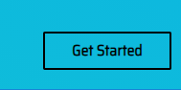

再点击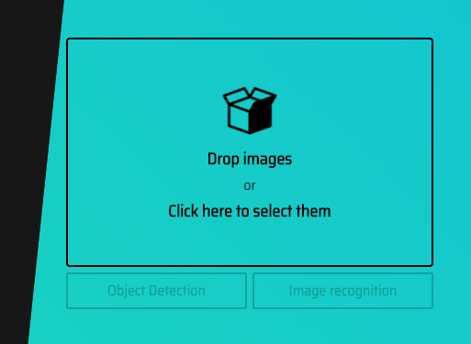，然后找到刚才解压的文件夹，随便选一张图片，
后点击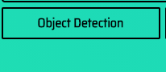，进入后中间点击一下：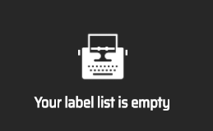
输入图片中的标签，比如汽车，回车输入下一个，比如汽车，输完后点击start project。
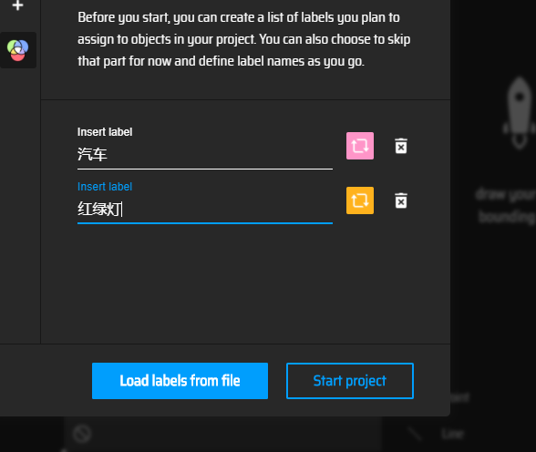

任务2.2
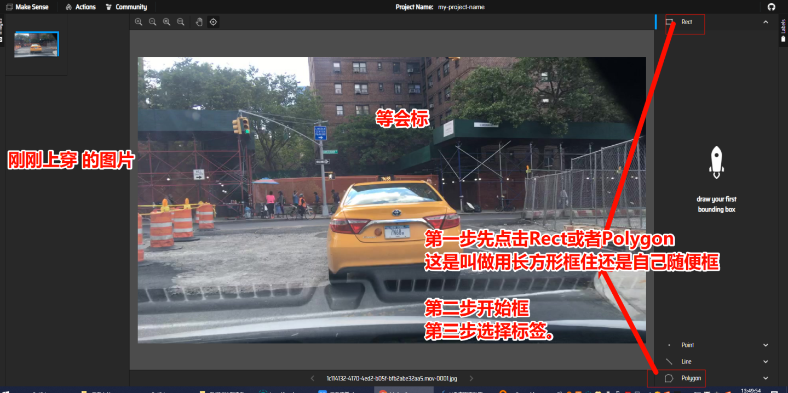
任务2.3 标完后导出标注结果。
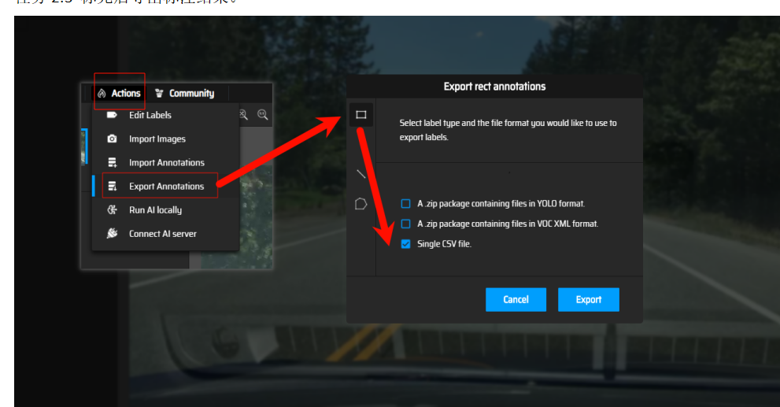

任务3 手写数字识别。

打开任务2 人工智能前沿-看见-人脸识别手写数字识别目标检测\T1-3手写数字识别项目文件夹
找到最强使用说明操作。
第一步：安装pyton3.13
情况1：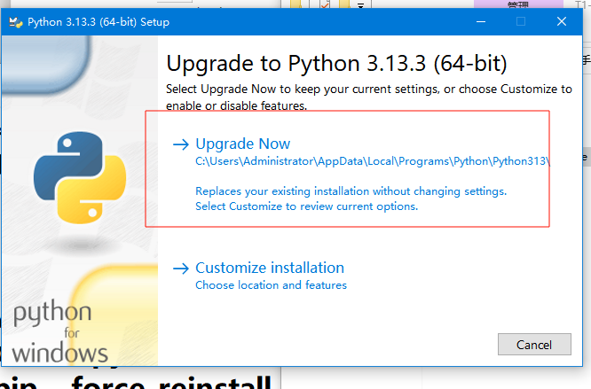
情况2：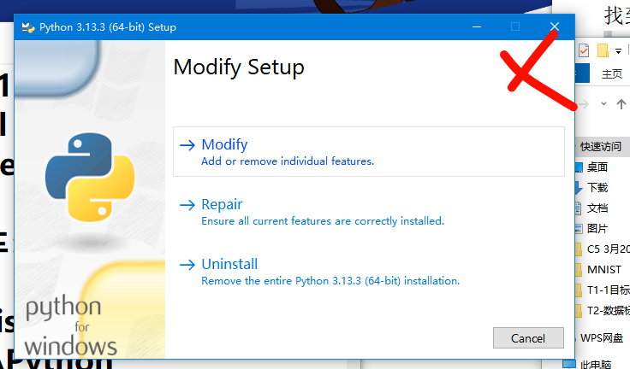
情况3：记得勾选ADD PATH后点击install now。

第二步：找到打开的文件夹，点击进入offline文件夹，上方输入cmd回车

"C:\Users\Administrator\AppData\Local\Programs\Python\Python313\python.exe" -m pip install --upgrade pip --force-reinstall

for %i in (*.whl) do "C:\Users\Administrator\AppData\Local\Programs\Python\Python313\python.exe" -m pip install --no-index --find-links=. "%i"

cd ../MNIST

"C:\Users\Administrator\AppData\Local\Programs\Python\Python313\python.exe" test.py
回车。
第三步：回车后等一会会弹出类似下面的窗口：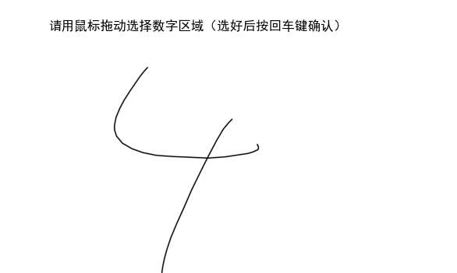
鼠标左键圈选想要识别的数字范围，回车。

任务 4 目标检测
回到桌面文件夹打开任务2 人工智能前沿-看见-人脸识别手写数字识别目标检测\T1-1目标检测可用项目文件夹。
在本文件夹上方输入cmd回车

for %i in (*.whl) do "C:\Users\Administrator\AppData\Local\Programs\Python\Python313\python.exe" -m pip install --no-index --find-links=. opencv-contrib-python

"C:\Users\Administrator\AppData\Local\Programs\Python\Python313\python.exe" code.py

